
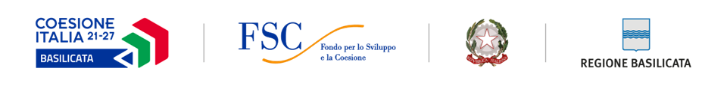
AVVISO “SOSTEGNO ALLE ATTIVITÀ IMPRENDITORIALI DI INTERESSE SOCIO-ASSISTENZIALE”.

FSC 2021-2027

Accordo per la Coesione 2021-2027

Linea di Azione “ID: 4B0341D5_Investimenti finalizzati al Rilancio del sistema produttivo regionale”

Area Tematica: 03. COMPETITIVITÀ IMPRESE

Linea di intervento: 03.01 INDUSTRIA E SERVIZI

Allegato M – AUTORIZZAZIONE ALLA REALIZZAZIONE DELLE OPERE MURARIE DA PARTE DEL PROPRIETARIO DELL’IMMOBILE

ALLEGATO M
AUTORIZZAZIONE DEL PROPRIETARIO IMMOBILE
(ai sensi del D.P.R. n. 445/2000)

Il sottoscritto _______________________________________________, nato a _____________________________, prov. _____ il __________________, C.F.: ____________ e residente in ____________________________, prov. _______, via __________________________________n. civ. _______,

DICHIARA
ai sensi dell’art. 47 del D.P.R. 445/2000, consapevole delle sanzioni ivi previste in caso di dichiarazioni false o mendaci,

- di essere proprietario dell’immobile ubicato in ………………….……, prov. …., via e n. civ. …………….., i cui estremi di identificazione catastale sono i seguenti: ………………………..(1);

- di concedere il proprio pieno ed incondizionato assenso per la realizzazione degli interventi candidati sull’Avviso Pubblico “Sostegno alla Attività imprenditoriali di interesse socio assistenziale ” dall’impresa ____________________________ ____________________________ (denominazione) ___________________________, con sede legale in __________________________, Prov. ______ CAP ________ in Via/Piazza ______________________________________________ e indicati nell’IST ________.

Data ____________________________ Firma del dichiarante *
(nome, cognome, qualifica)

